Учреждение дополнительного образования
«Называевская детская школа искусств»

Риу Владимир Артурович

РУССКИЕ НЕБЫЛИЦЫ
Иллюстрируем фольклорное творчество

учебно-методическое пособие

г. Называевск 2021

РУССКИЕ НЕБЫЛИЦЫ.
Иллюстрируем фольклорное творчество

Аннотация
В пособии показан практический опыт выполнения задания по иллюстрации русских народных небылиц учащимися третьих классов Называевской детской школы искусств. А также рассматриваются этапы и приемы выполнения этого задания, в рамках отведенного программой ДПП «Живопись» учебного времени. Предмет «Композиция декоративная».
Ключевые слова: небылица, иллюстрация, композиция, эскиз, образ, работа в цвете.
Для начала нужно определиться с содержанием двух основных понятий - небылица и иллюстрация.
«Небылица - это один из коротких фольклорных жанров, то есть изначально небылица относилась к устному народному творчеству. Характерной чертой небылицы как литературного жанра оказывается комичность изложения событий, нереальность, невозможность этих событий, небольшой объем самого произведения».
«Иллюстрация — рисунок, фотография, гравюра или другое изображение, поясняющее текст. Иллюстрации служат передаче эмоциональной атмосферы художественного произведения, визуализации героев повествования, демонстрации объектов, описываемых в книге или тексте».

Основной целью данного проектного замысла является соединение литературного текста и художественных образов в единое творческое произведение. Объем используемых стихов «Небылицы», не более одного или двух четверостиший. В целом работа делилась на два этапа. Теоретический и поисково-практический. В теоретической части ученики повторили и углубили знания законов композиции. Зарисовали схемы организации листа. На базе работ профессиональных художников и выпускников нашей школы познакомились с традициями, способами и приемами создания подобных произведений.

Поисково-практическая часть начинается с выбора небылицы. По условиям задания содержание и текст не должны повторятся. Каждый автор с помощью сетевых ресурсов самостоятельно выбирает себе четверостишье, с которым будет вестись дальнейшая работа.
Следующий этап, создание эскиза. В эскизе учащиеся определяют количество участников, схему размещения текста и общее композиционное решение будущей работы. Эскиз может быть схематичным, или более детально проработанным.

Варианты эскиза

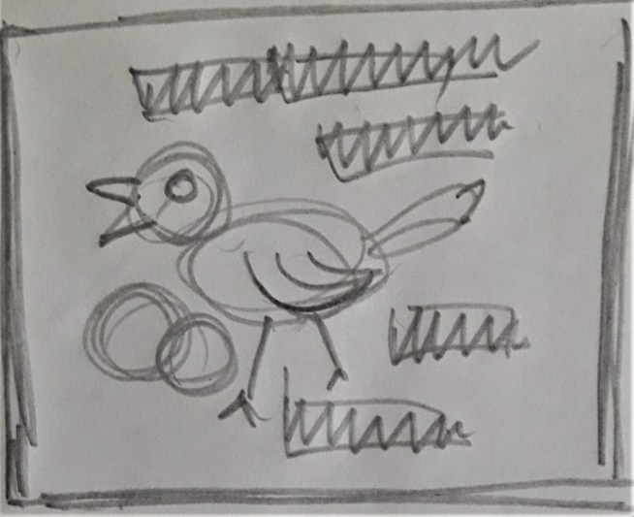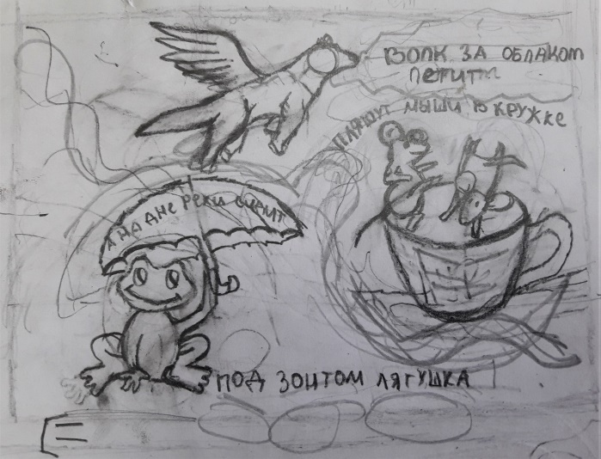

Небылица не является сказкой, хотя некоторые черты сказки в ней есть. Но если в сказке волшебное переплетается с обыденным, то в небылице обычного нет. Здесь все не так, все вверх ногами, все вызывает недоумение и смех. Поэтому для создания зрительных образов больше подходит мультипликационная стилизация, комичность и карикатурность персонажей. Именно в эскизных поисках решается главная задача проекта, совмещение образно-смысловой композиции с литературно-шрифтовым содержанием.

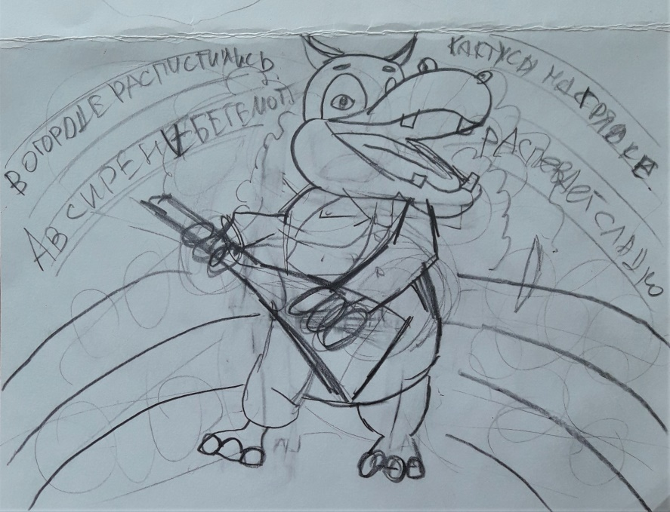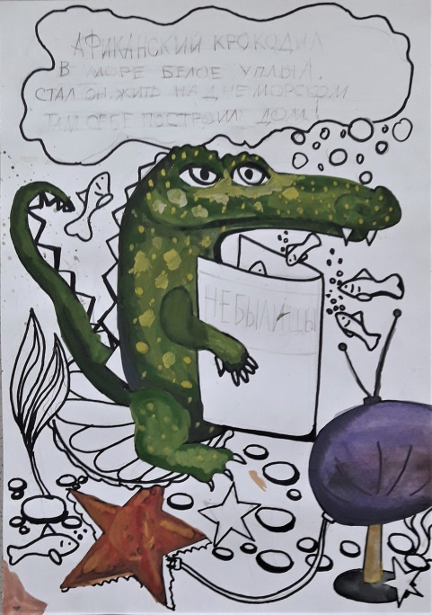

Нужно отказаться от строгих академических шрифтов. Буквы должны иметь общее настроение с рисунком. Текст может появиться в любом месте рисунка. Быть разбросанным среди героев, иметь обособленное положение в композиции или идти по краям и периметру. Он может быть удобочитаем или слегка запутан.

Пример расположения текста внутри рисунка

Здесь текст является частью фона, куда включены главные герои, светлый почти белый тон букв не отвлекает внимания от центра композиции.

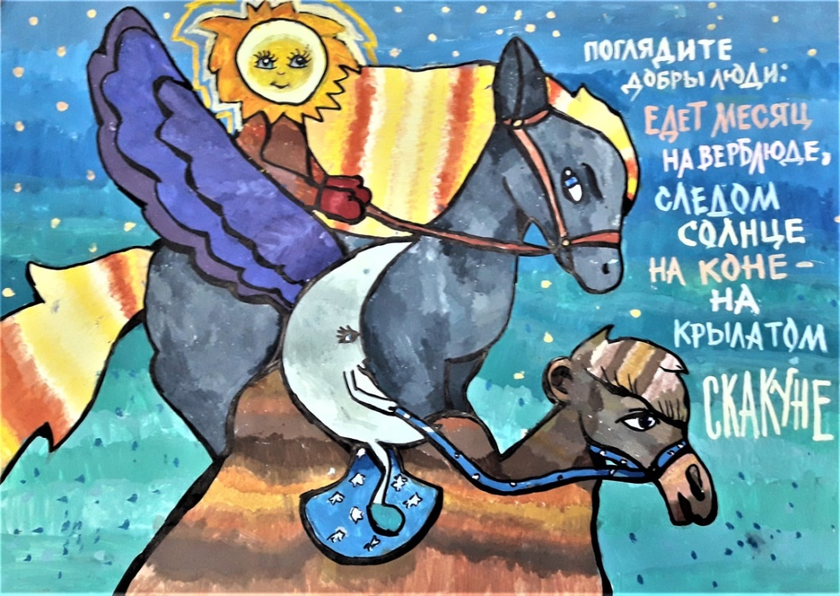
Ашарина Елизавета, 12 лет, «Поглядите добры люди...»

В данном случае тон и размер текста создает композиционное равновесие с персонажем.

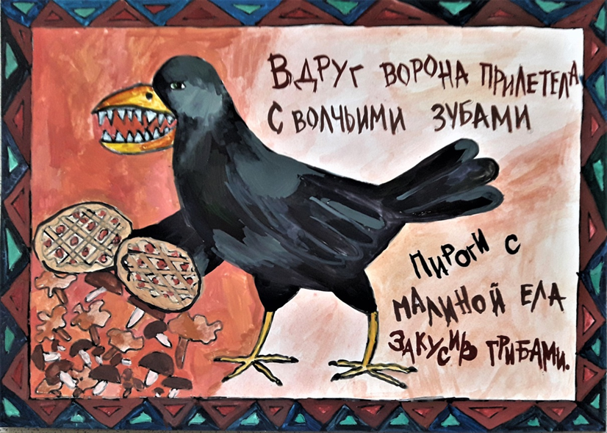
Жумабаева Луиза, 13 лет, «Вдруг ворона прилетела…»
В этих небылицах слова «поселились» с облаках и ручье и стали смысловым элементом фона.

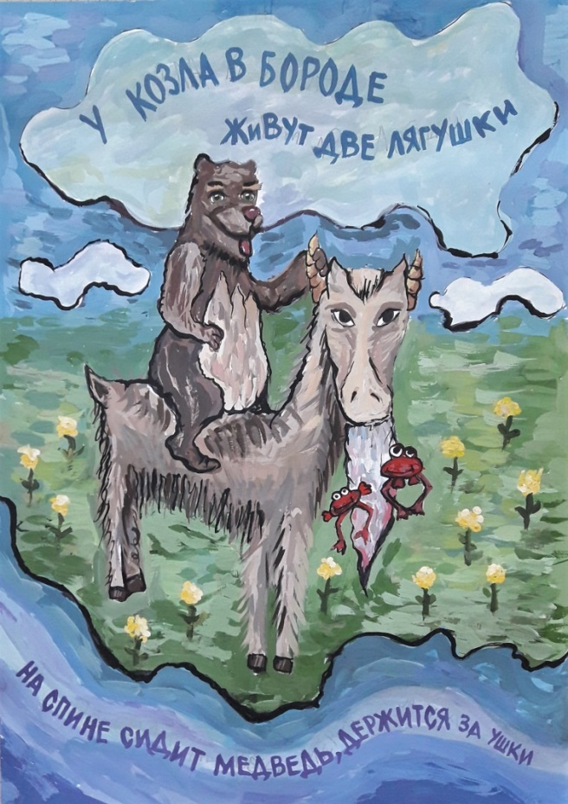

Машинская Ксения, 11 лет, «У козла в бороде…»

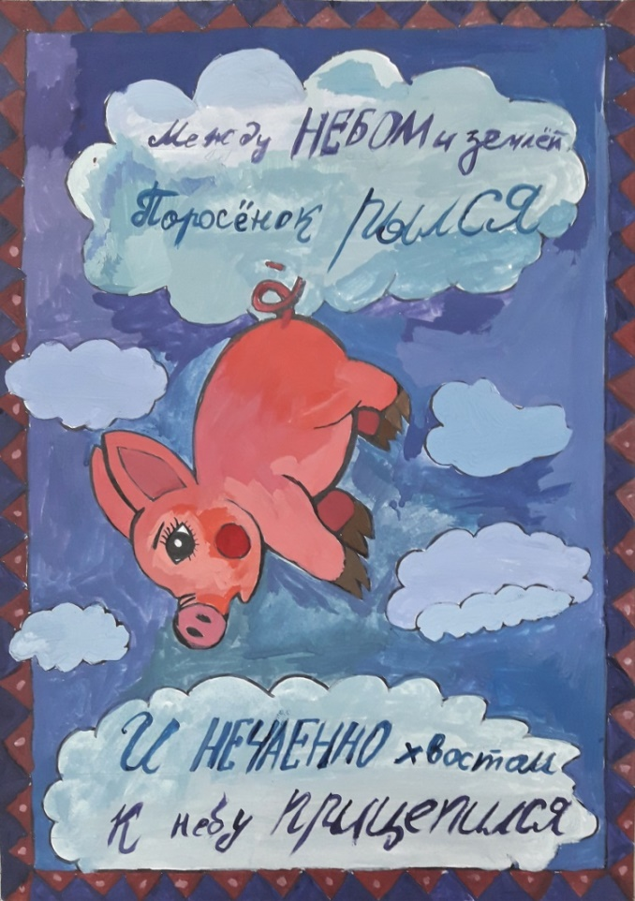

Прынк Алиса, 15 лет, «Между небом и землей…»
Вот пример расположения текста внутри рисунка с линейно- тональным выделением.

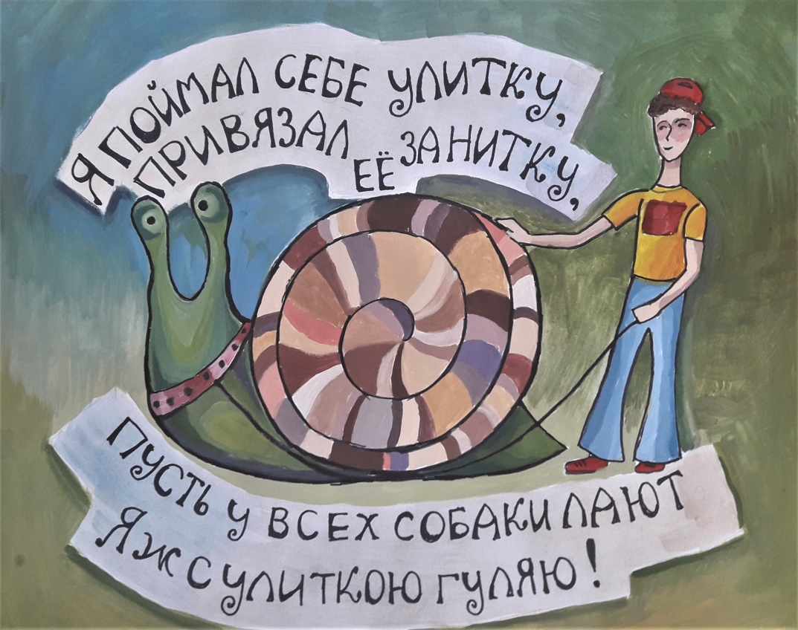

Покачалова Екатерина, 12 лет, «Я поймал себе улитку…»

Два примера расположения текста по нижнему и верхнему краю паспарту

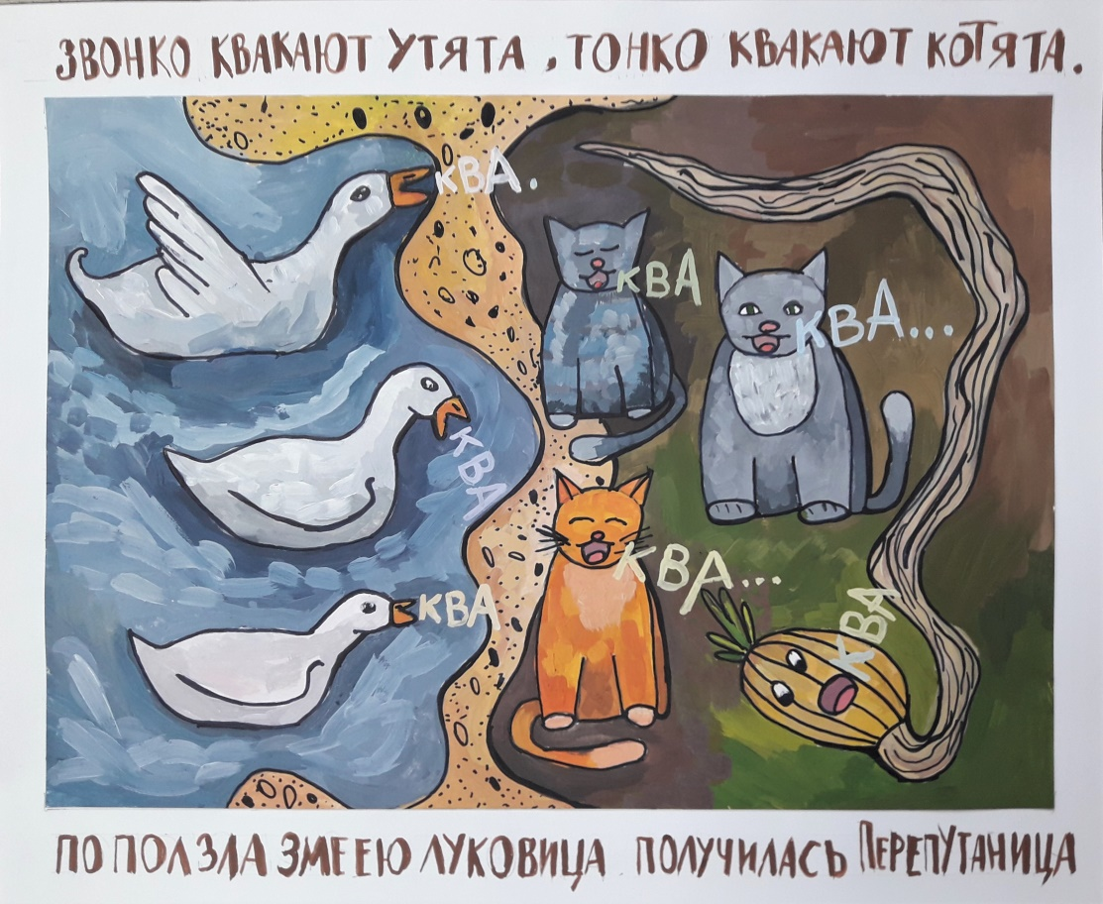
Петроченко Алина, 12 лет, «Звонко квакают утята…»
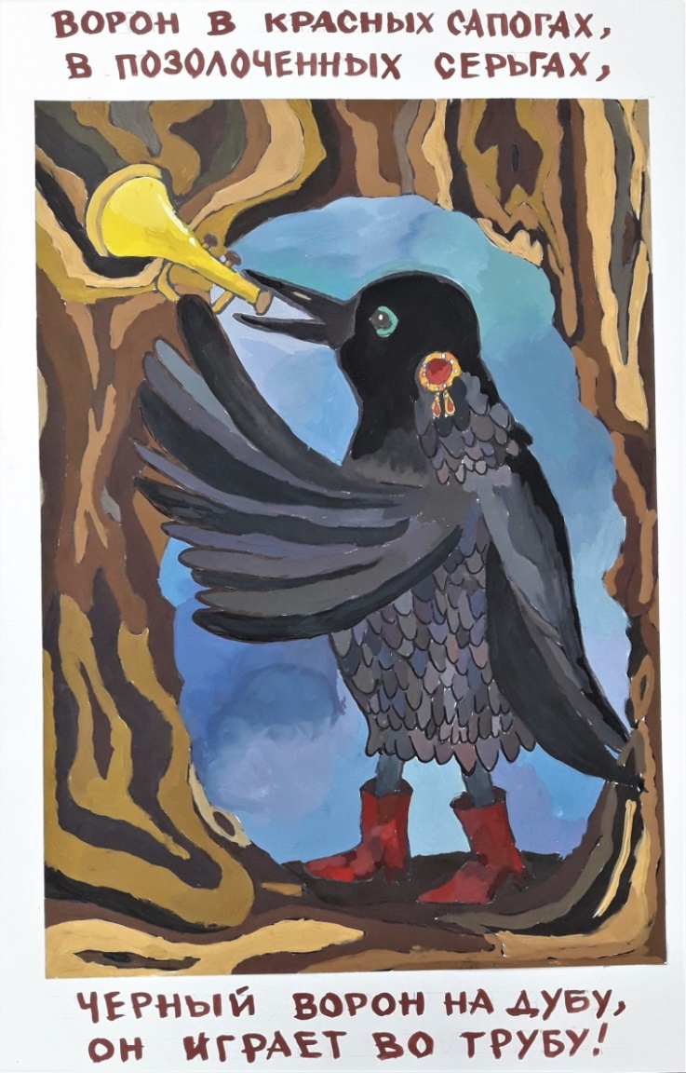
Чернопольская Валерия, 15 лет, «Ворон в красных сапогах…»

Два примера расположения текста по периметру паспарту

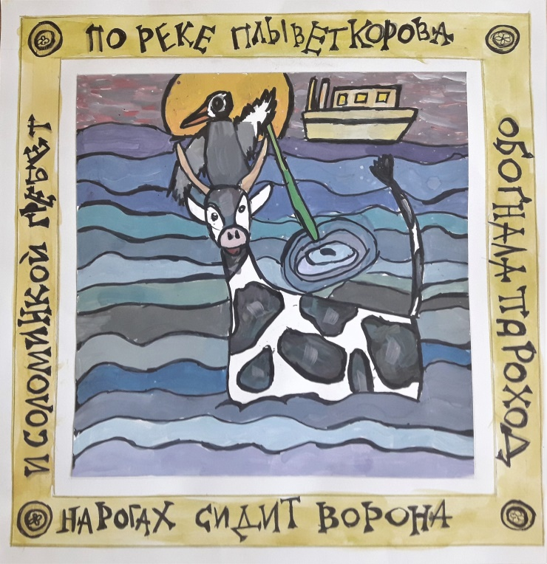

Кунтугдиева Вероника, 11 лет, «По реке плывет корова…»
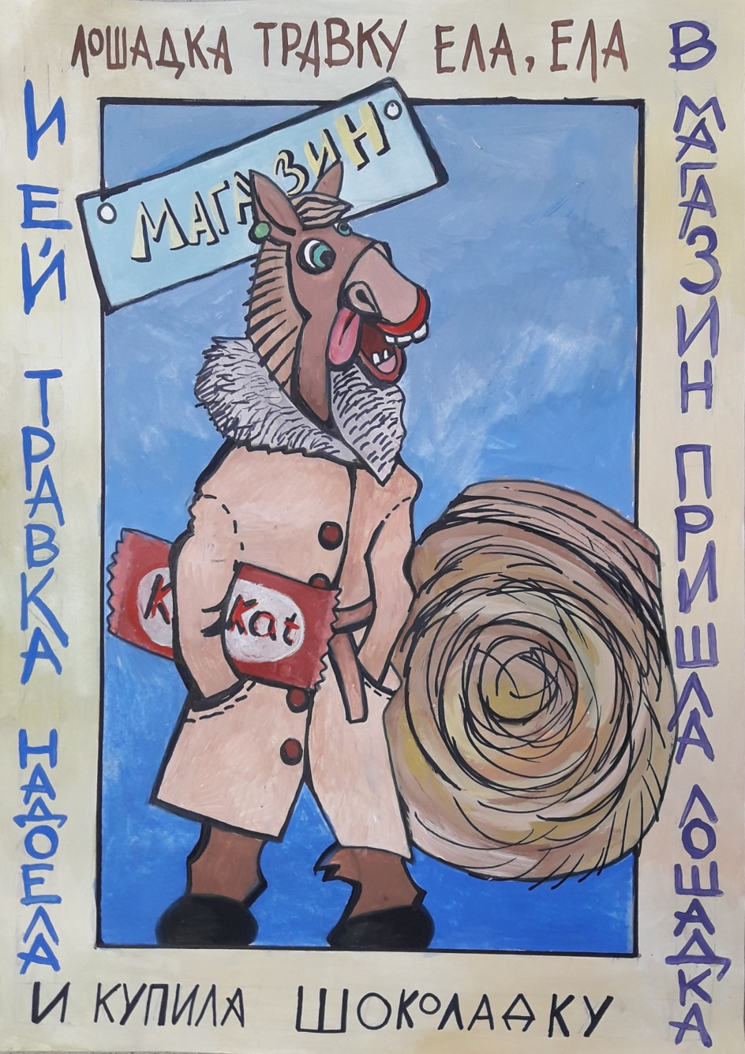

Мишина Дарья, 12 лет, «Лошадка травку ела, ела…»

Несмотря на шуточный подход, данное задание решает серьезные задачи по закреплению и развитию навыков декоративной трансформации и образной стилизации. Дети превращают реальных участников небылицы в веселых фантастических героев и объясняют текстом, что происходит на их картине. Они создают самостоятельное, законченное произведение по стилю напоминающее плакат или комикс. На итоговом просмотре и подведении итогов, учащимися было высказано общее мнение «Было весело и интересно, мы получили «кучу» положительных эмоций и довольны конечным результатом».

Используемая литература.
1. Ляхов, В.Н. Искусство книги: иллюстрация, книга, графика. 2010. - 150 с
2. Изобразительное искусство - Основы композиции - Учебник для учащихся 5-8 классов - В 4-х частях - Часть 3 - Сокольникова Н.М.
3.Цветная графика: учебное пособие, Бесчастнов Н. П. Москва: Гуманитарный издательский центр ВЛАДОС, 2014
4. Подобедова, О.И. О природе книжной иллюстрации. Советский художник, 2010. - 336 с

Сведения об авторе
Фамилия, имя, отчество - Риу Владимир Артурович
Наименование организации - Учреждение дополнительного образования «Называевская детская школа искусств»
Структурное подразделение, должность- Отдел изобразительного искусства, преподаватель
Контактный телефон, E-mail - 8 904 324 59 57, vriu@mail.ru
Почтовый адрес- 646104 Омская область, г. Называевск, ул. Колхозная 10, кв.1

